Министерство труда и социальной защиты Саратовской области
Государственное автономное учреждение Саратовской области
«Марксовский реабилитационный центр для детей и подростков с ограниченными возможностями»

Дистанционное консультирование родителей по теме:
«Способ расслабления и развития ребенка: техника «интуитивного рисования»
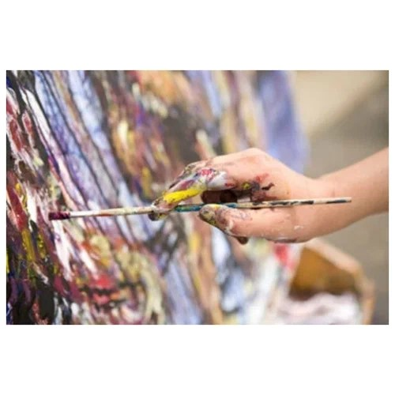
Информацию подготовил: педагог-психолог
Андреева Н.Э.

г. Маркс, 2023
«Каждому человеку присуща естественная потребность в самовыражении. Самовыражение – мощный источник положительных эмоций, вдохновения и отличный способ разрядки, дающий выход накопленной негативной энергии.
Самовыражение через творчество является одним из самых эффективных, так как мы занимаемся тем, что нам нравится, реализуем свои таланты и способности, облегчая душу и получая признание.
Данная методика имеет терапевтический эффект, помогающий взрослым и детям погрузиться в свой внутренний мир, лучше понять себя, выразить свои положительные или отрицательные яркие переживания. Терапевтический эффект может заключаться в том, что человек не сдерживает в себе эмоциональные переживания, которыми не может поделиться с другими словесно, а выражает их на бумаге или холсте при помощи красок. Интуитивное рисование - вид рисования, который не предполагает никаких правил и канонов. Всё что нужно – довериться самому себе, своим ощущениям и собственному внутреннему миру. По большому счету это единственное, что необходимо знать» (Л.В. Лебедева).
Необходимые материалы: альбомный лист (бумага для акварели формата А4), акварельные краски, стаканчик-непроливайка с водой, 2-3 кисти разной толщены.
Продолжительность: 15-30 минут.
В зависимости от интеллектуальных и возрастных особенностей ребенка достигаются следующие цели:
- раскрытие творческого потенциала, развитие воображения;
- уменьшение барьеров страха перед рисованием, самовыражением;
- выражение эмоциональных переживаний, их осознание и вербализация;
- снижение психоэмоционального напряжения, релаксация.

Процедура проведения: взрослый дает ребенку лист бумаги, краски, кисти и стаканчик с водой со словами «Я хочу предложить тебе порисовать. Но рисовать мы будем необычным способом, потому что мы не станем придумывать, что бы нам изобразить. Рисовать будут вода и краски сами. Мы не знаем, что же получится в итоге. Ну что, попробуем?»
Инструкцию следует произносить медленно, с паузами; она может быть трансформирована в соответствии с индивидуальными особенностями ребенка и темпом его работы. Техника «Интуитивного рисования» включает в себя несколько этапов, шагов.
1этап – рисование. Предлагаем ребенку смочить лист водой при помощи широкой кисти. (Подкрепляем инструкцию образом: «Представь, что пошел дождь и на альбомном листе появились лужи»). При необходимости мы демонстрируем на другом листе или частично на листе ребенка соответствующие действия. Следующим шагом предлагаем взять на кисть тот цвет краски, который сейчас привлекает внимание ребенка, и поставить в разных местах альбомного листа цветные точки. Краска начнет взаимодействовать с мокрым листом бумаги. Обращаем внимание ребенка на данный процесс. Предлагаем понаблюдать за происходящим. При желании можно использовать несколько цветов краски, ставя спонтанно цветные пятна. Инструктируем ребенка, что он сам определяет, когда завершить процесс рисования.
2 этап – обсуждение. (Применение данного этапа и глубина обсуждения зависят от индивидуальных особенностей развития ребенка).
Когда мы заметили, что ребенок закончил работу, предлагаем ответить на вопрос: «Рассмотри свой рисунок. Ты можешь взглянуть на него с разных сторон. Что ты там видишь? Может это похоже на какие-то предметы, вещи, животных, людей (тем самым запускаем ассоциативный процесс). Какие чувства вызывают у тебя эти образы?». Помогаем ребенку через образы осознать и вербализировать свои чувства.

3 этап – обратная связь. Предлагаем ребенку поделиться своими впечатлениями от занятия.

